Evidencias

Nombre: Felipe Rubilar
Grupo: 2
Nombre rama: Felipe_Rubilar

1 - Se eliminó la prueba contextLoads, ya que esta cargaba el contexto completo de Spring y podía intentar establecer una conexión con Oracle. En su lugar, se implementó una prueba unitaria que verifica la ejecución de JUnit sin depender de la base de datos ni de la configuración de Spring.
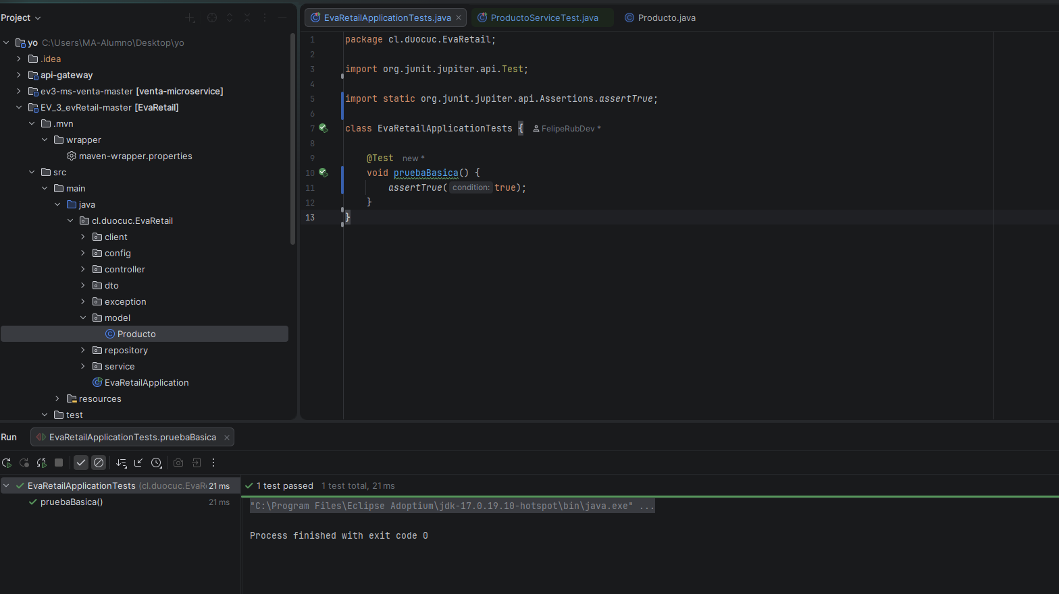

2 – Prueba unitaria usando mockito para el método reducirStock de ProductoService. Se simuló el comportamiento del repositorio (findById y save) para probar la lógica de reducción de stock sin utilizar la base de datos. La prueba verifica que el stock se actualiza correctamente y que el producto es guardado después de la modificación.

